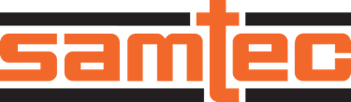

보도자료
2025년 6월 XX일
문의: Mediaroom@samtec.com

삼텍, 최대 110GHz까지 위상 및 진폭 안정성을 갖춘
Nitrowave™ 마이크로파 케이블 어셈블리 출시

삼텍의 Nitrowave 고성능 마이크로파 케이블, 실험실 테스트 환경/ATE 시스템/항공우주·방산·데이터통신 등 저손실 고신뢰 환경에서 탁월한 안정성 제공

미국 인디애나주 뉴올버니 – 커넥터 업계의 리더인 삼텍(Samtec Inc.)은 Nitrowave™ 케이블 기술을 적용한 고안정성, 저손실의 유연한 마이크로파 케이블 어셈블리를 양산 출시했다고 발표했다. 삼텍의 시그니처 색상인 주황색 FEP 재킷으로 식별 가능한 Nitrowave 케이블은 32 GHz, 43.5 GHz, 71 GHz, 95 GHz, 110 GHz를 지원하며, 제품 시리즈는 각각 LL032, LL043, LL071, LL095, LL110이다. 이 케이블은 혁신적인 구조 설계와 최첨단 제조 기술에 대한 투자를 통해 뛰어난 안정성과 정밀한 공정 제어를 실현했다.

다이내믹 퍼포먼스 레이어(Dynamic Performance Layer, DPL)는 차폐층 간의 마찰을 제거하고 강도를 보강함으로써 케이블의 내구성과 안정성을 향상시킨다. 이로 인해 케이블은 지속적인 움직임과 굽힘 환경에서도 더 정확하고 신뢰할 수 있는 성능을 제공한다. Nitrowave Cable Stability Document에서 케이블 유형별 테스트 데이터를 다운로드할 수 있다.

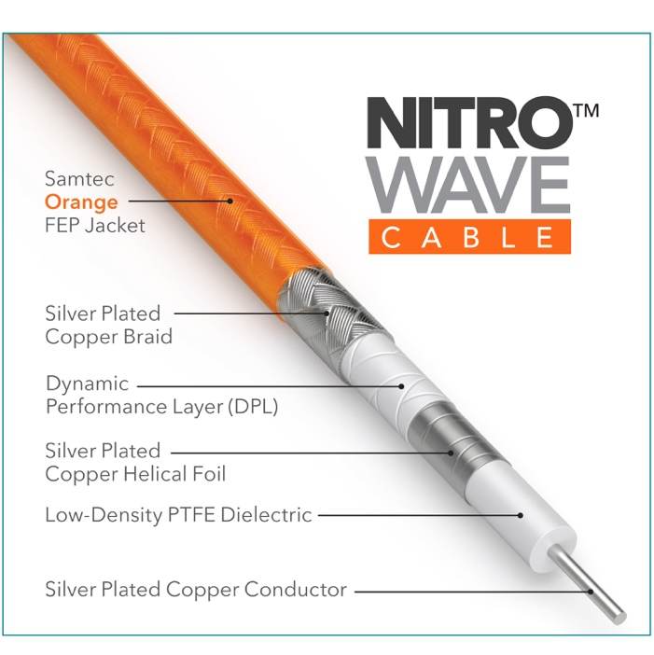

삼텍의 주황색 Nitrowave 케이블은 다양한 커넥터 옵션과 케이블 길이로 제공되어 애플리케이션 요구에 유연하게 대응할 수 있다. 사용 가능한 커넥터는 1.0mm, 1.85mm, 2.40mm, 2.92mm, SMA 등이 있으며, 표준 케이블 길이는 305mm(12인치), 610mm(24인치), 1000mm(약 39.37인치)이고, 맞춤형 길이도 주문 제작 가능하다. 또한, 1, 2, 5 피코초 수준의 위상 매칭 옵션을 통해 정밀한 타이밍 조정과 차동 신호 전달 시 최적의 신호 무결성을 보장한다.

이 제품은 테스트 및 계측, 고속 디지털 테스트와 같은 실험실 테스트 환경을 비롯해ATE 시스템, 그리고 항공우주, 방위 산업, 데이터통신과 같은 저손실 고내구성 환경과 같은 곳에 사용될 수 있다. 제품 개발 과정에서 주파수 지원 성능은 최신 응용 분야와 스펙트럼 할당의 발전을 지원하기 위해 기존 업계 기준을 넘어서도록 설계되었으며, 이를 통해 삽입 손실 성능이 향상되었다.

삼텍의 Nitrowave 케이블 어셈블리는 삼텍 식 웹사이트에서 즉시 주문 가능하며, 자세한 정보는 samtec.com/nitrowave 또는 RFgroup@samtec.com을 통해 문의할 수 있다.

-----------------------------
삼텍(Samtec, Inc.) 회사 소개
1976년에 설립된 삼텍은 고속 보드간(board-to-board), 고속 케이블, 미드 보드 및 패널 광학, 정밀 RF, 유연한 스태킹 및 마이크로/러기드 부품 및 케이블을 포함한 다양한 전자 인터커넥트 솔루션 라인을 제공하는 10억달러 규모의 비상장 제조기업이다. 삼텍 테크놀로지 센터는 베어 다이에서 100미터 떨어진 인터페이스까지, 그리고 그 사이의 모든 인터커넥트 지점에 이르는 시스템의 성능과 비용 두 가지를 모두를 최적화시키는 기술, 전략, 제품을 개발 및 최첨단화 하는데 전념하고 있다. 삼텍은 전세계 40여곳의 지사 운영과 125개국에서의 제품 판매를 통해 뛰어난 고객 서비스를 실천하며 글로벌 시장에서의 입지를 다지고 있다.
자세한 정보는 기업 웹사이트(http://www.samtec.com) 참조.

Samtec, Inc.

P.O. Box 1147

New Albany, IN 47151-1147

USA

Phone: 1-800-SAMTEC-9 (800-726-8329)

